QT大作业 中期报告

刘景祺

1.已完成内容

1）部分剧本后台导入模块

2）部分主界面

3）部分剧本加载模块

4）战斗模块最基础的测试版

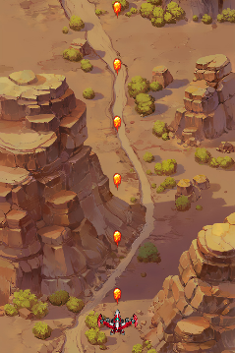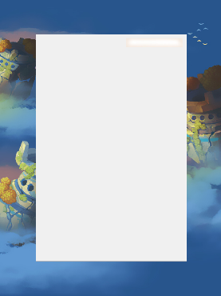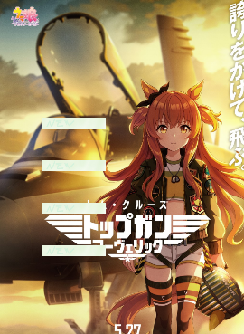

主界面（带选择按钮） 选择剧本界面 基础剧本战斗界面（非原创）

2.计划完成

1）战斗模块的丰富，包括积分，技能，剧情，任务等

2）集成封装战斗模块的剧本，如果条件允许会有一系列

3）积分排行榜

3.遇到的困难

在设计之初准备采用类似mod、dlc等方式随时添加新剧本和贴图，但在长时间研究中发现需要额外设计读取与编译mod的模块，尤其是任务方面要动态添加槽函数、信号等，短时间难以实现，所以放弃直接添加mod，选择用class保存剧本，使用QT整体编译一次即可将其运行，在界面中选择到。

4.时间线

6月10日战斗总模块开发完成

6月15日完整界面开发完成

6月20日完成多个立绘贴图设计

6月26日多个剧本编写开发完成，进行最终测试

6月28日全部测试完成，正式版

5.分工

刘景祺：部分主界面 战斗模块 立绘 贴图

熊思贤：部分主界面

满子庆：战斗剧本设计